ISCC2026 WriteUp 提交模板

Reverse + 毛毛虫的逆袭

解题思路
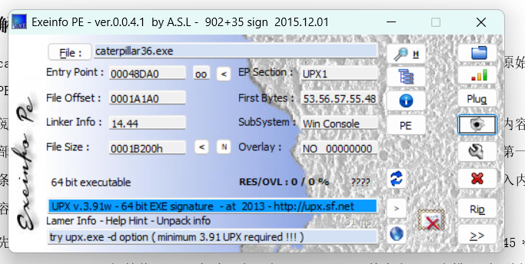
caterpillar36.exe，拖进exeinfo
查壳发现是UPX打包，使用./upx -d解压后得到原始PE文件。IDA分析，找到主函数地址0x140006D30。Main函数
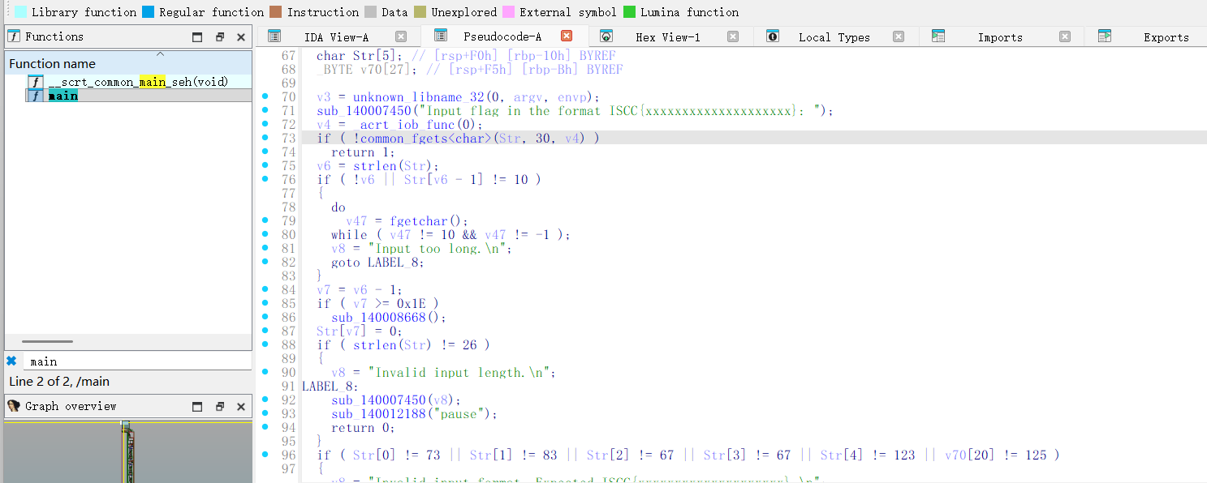

逻辑如下：接收 ISCC{...} 格式输入，提取出20字节的内容部分，随后进入两条验证路径，两者是或的关系，只要有一条过了就算Success。第一条路径是把输入内容用LCG流密码加密，和一个固定字符串比；第二条路径是把输入内容切成两段各10字节，分别算SHA-256，和程序里存的两个哈希值比。
先看LCG这条路。加密循环里看到标准的BSD线性同余生成器：state = 1103515245 * state + 12345，初始值是36。每次迭代更新state之后取某个字节出来模95得到密钥，然后做 (plain[i] - 32 + key) % 95 + 32 变换。问题是它取了state的哪个字节
看汇编代码发现指令是 shr ecx, 24，也就是右移24位取最高字节（bits 24-31）。但IDA的F5反编译把这个显示成了 HIBYTE()，HIBYTE在MSVC里实际是取bits 8-15（第二字节），这就对不上了。第一次按HIBYTE算出了错误的结果，提交到平台显示"Incorrect, sorry"。
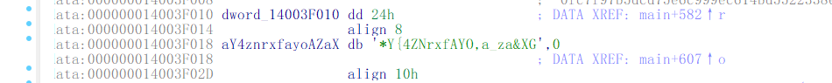
确认了真实的密钥取法后，反过来解密就很容易了：plain[i] = ((cipher[i] - 32) - key) % 95 + 32。固定密文串存在内存0x14003F018位置，内容是 "*Y{4ZNrxfAYO,a_za&XG"，一共20字节。

解出来之后验证一下：把这个20字节内容拼成完整flag输入到脱壳后的程序里，输出Success。

再检查SHA-256路径，算一下两半的哈希值，和程序里存的 7c9a4772c5c1b43f5ccee4e81f46a33aa5a80ffb7d232ae5a118e80a7d558777 以及 0fc7f97b5dcd75e6c999ec614bd5522338ecc8fe3a2f7954a3536187d5ccc69d 完全一致，两路验证全部通过。
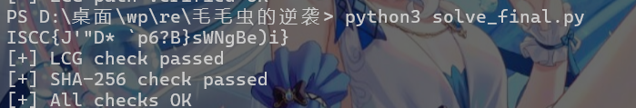
Flag：ISCC{J'"D* `p6?B}sWNgBe)i}

Exp
#!/usr/bin/env python3

def lcg_stream(state, n):
"""生成n个密钥字节"""
keys = []
for _ in range(n):
state = (state * 1103515245 + 12345) & 0xFFFFFFFF
keys.append(((state >> 24) & 0xFF) % 95)
return keys

def decrypt(ct, seed):
"""反向LCG：密文→明文"""
keys = lcg_stream(seed, len(ct))
plain = bytearray(b - 32 for b in ct)
plain = bytearray((p - k) % 95 + 32 for p, k in zip(plain, keys))
return plain.decode()

def encrypt(pt, seed):
"""正向LCG：明文→密文"""
keys = lcg_stream(seed, len(pt))
data = bytearray(ord(c) - 32 for c in pt)
data = bytearray((d + k) % 95 + 32 for d, k in zip(data, keys))
return bytes(data)

def verify_sha256(content):
import hashlib
h1 = hashlib.sha256(content[:10].encode()).hexdigest()
h2 = hashlib.sha256(content[10:].encode()).hexdigest()
return (h1 == "7c9a4772c5c1b43f5ccee4e81f46a33aa5a80ffb7d232ae5a118e80a7d558777" and
h2 == "0fc7f97b5dcd75e6c999ec614bd5522338ecc8fe3a2f7954a3536187d5ccc69d")

def main():
seed = 36
target = b"*Y{4ZNrxfAYO,a_za&XG"

flag_text = decrypt(target, seed)
full_flag = f"ISCC{{{flag_text}}}"
print(full_flag)

# 正向验证
assert encrypt(flag_text, seed) == target, "LCG mismatch"
print("[+] LCG check passed")

# SHA-256验证
if verify_sha256(flag_text):
print("[+] SHA-256 check passed")
else:
print("[-] SHA-256 mismatch")
return

print("[+] All checks OK")

if __name__ == "__main__":
main()

